BCP1W50
华文
一年级
练习五十

A. 生词和听写
停放天
电天
小天
狗天
知天
道天
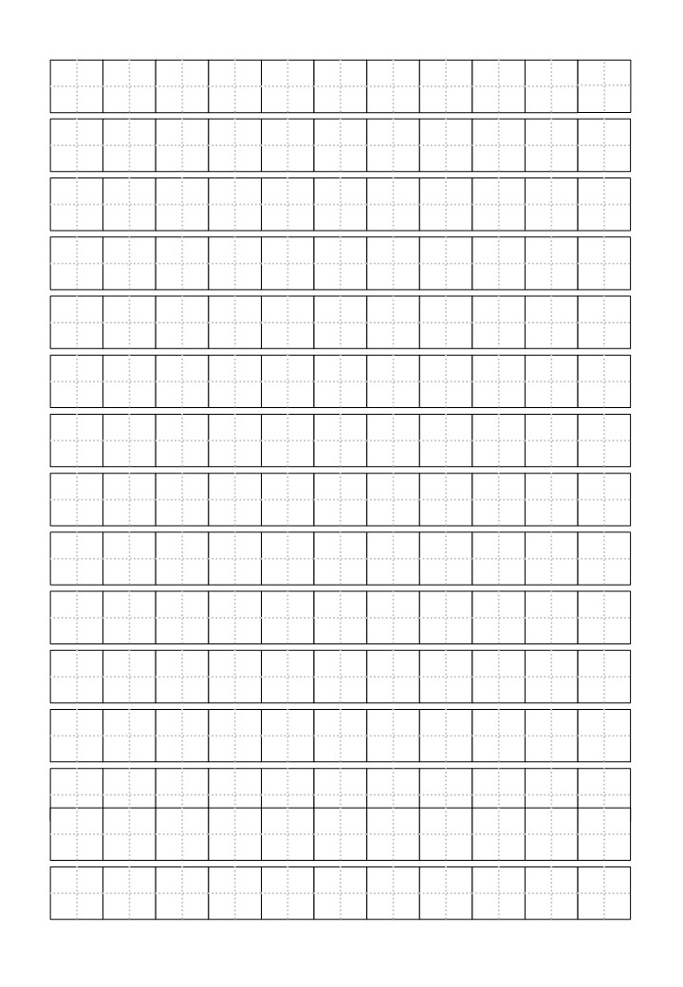

外天
窗天
所天
厕天
起天
升天

洗天
澡天

肯天
不天
指天

B)造句
1.停电

2.不肯

3.知道

4.窗外

C)看图连一连量词。
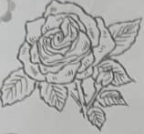 |  |  |  | 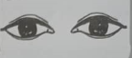
 |  | 只
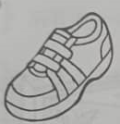 |  | 只 |  | 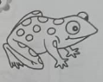
 |  | 双
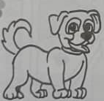 |  | 双 |  | 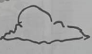
 |  | 朵
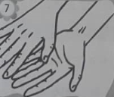 |  | 朵 |  | 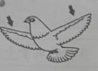

D)两个字能构成一个什么字?写一写。
1.门+口=  2.禾+口=  3.女+子=  4.几+木=  5.弓+长= | 6.木+对=  7.月+月=  8.木+支=  9.日+青=  10.王+元=

E)填上适当的标点符号。
?,!
1.同学们,请保持安静( )
2.你喜欢喝汽水吗( )
3.小鸟和小鹿成了好朋友吗( )
4.啊,我把太阳当气球了( )
5.为什么小鹿跑到树下( )

F)圈出正确的字。
1.妹妹的脸像红(汽、气)球。
2.妈妈不让弟弟喝(汽、气)水,因为这种饮料太甜了。
3.小鸟飞了五分钟就飞(远、运)了。
4.你(情、猜)我在花园里找到什么东西?

G）在读音相同的黑体字的( )里画✓。
1.饼干（ ）,能干（ ）,树干（ ）
2.看书（ ），好看（ ），看门（ ）
3.长发 ( )，家长 ( )，长短( )
4.音乐 ( )，乐趣 ( )，快乐 ( )

H)排列成句。
1.我想 一双鞋子 发明 。

2.一只蝴蝶 停在 清早， 窗前的红花上 。

3. 一张 小蝴蝶 香喷喷的报纸 是在读 。

I) 阅读短文,然后回答问题。
一只可爱的小兔子要去找太阳,妈妈说:“太阳是圆圆的,红红的。”小兔子指着一个圆圆又红红的灯笼问:“这是太阳吗?”妈妈说:“这是灯笼,太阳在屋外呢!”

小兔子去到菜园,指着一个圆圆的南瓜问:“这是太阳吗?”妈妈回答说:“这是南瓜,太阳在天上呢!”

小兔子抬起头,指着天空飘着的圆圆又红红的气球问:“妈妈,这是太阳吗?”“不是,这是气球。太阳会发光的,你看……”小兔子顺着妈妈所指的方向找到了太阳。小兔子大声喊道:“我找到了!太阳是圆圆的、红红的、照在身上暖暖的!”

1.小兔子把什么东西当成了太阳?
i.
ii.
iii.

2.小兔子找了多少次才找到太阳?
A.两次 B.三次 C 四次

3.太阳到底是什么样子的?

